ФЕДЕРАЛЬНОЕ АГЕНТСТВО ЖЕЛЕЗНОДОРОЖНОГО ТРАНСПОРТА
Федеральное государственное бюджетное образовательное учреждение
высшего образования
«Петербургский государственный университет путей сообщения
Императора Александра I»
(ФГБОУ ВО ПГУПС)

Кафедра «Информатика и информационная безопасность»

РАБОЧАЯ ПРОГРАММА
дисциплины
«информатика» (Б1.б.7)
для направления
38.03.06 «Торговое дело»
по профилю
«Коммерция»
Форма обучения – очная, заочная

Санкт-Петербург
2016
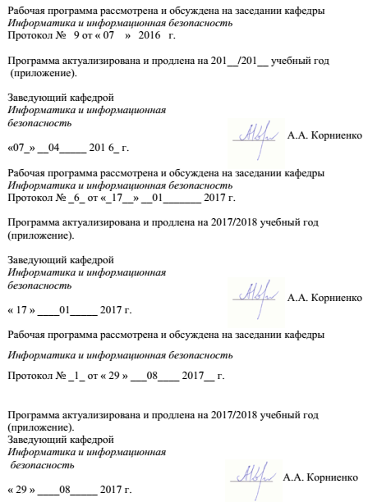

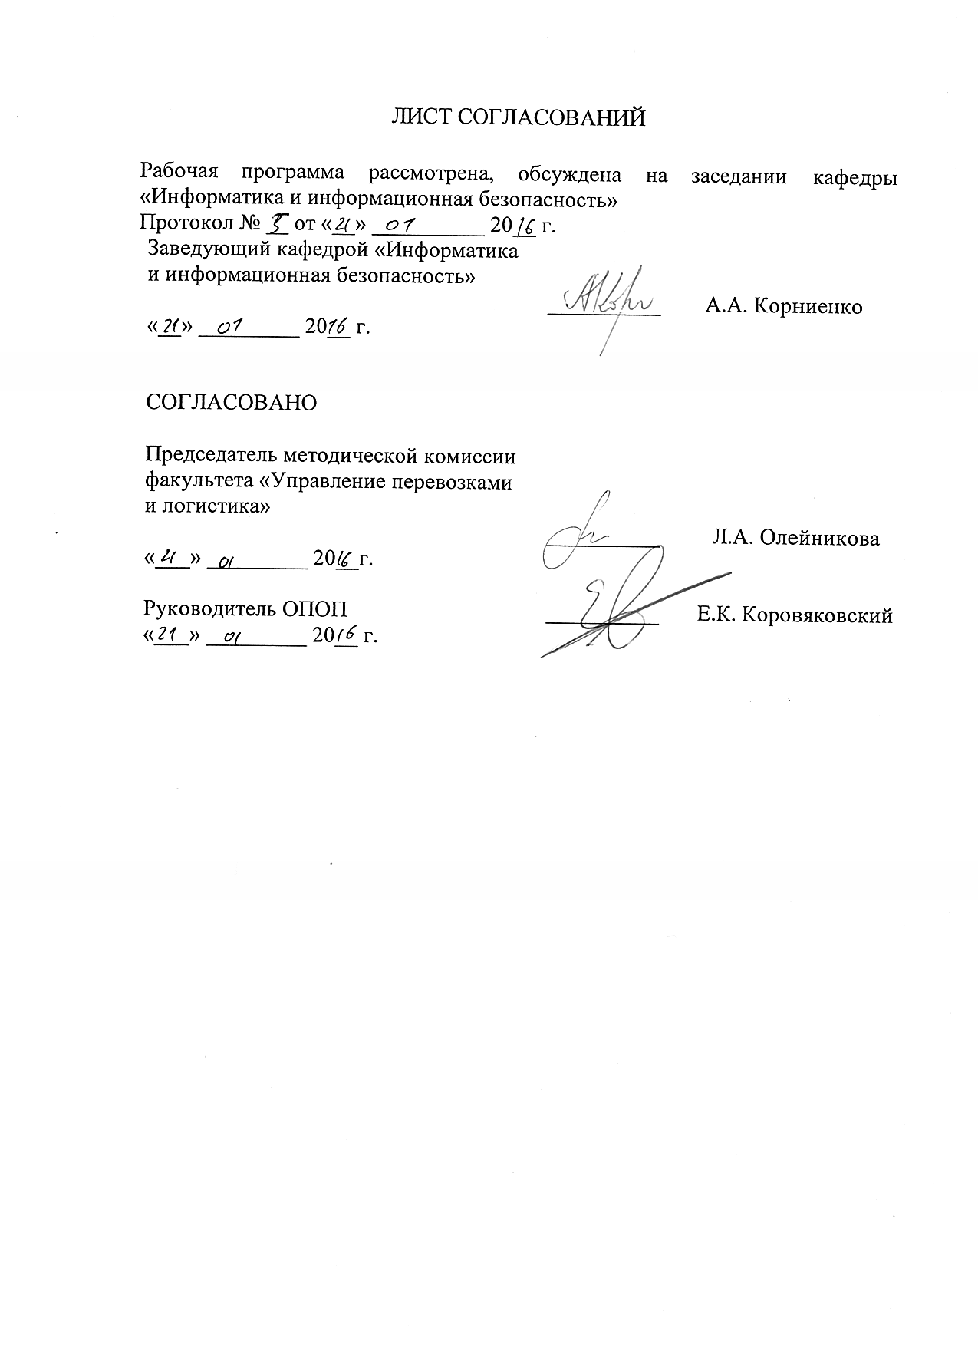

1 Цели и задачи дисциплины
Рабочая программа составлена в соответствии с ФГОС ВО, утвержденным «12» ноября 2015 г., приказ № 1334 по направлению 38.03.06 «Торговое дело», по дисциплине «Информатика».
Целью изучения дисциплины "Информатика" (Б1.Б.7)является фундаментальная естественнонаучная подготовка в составе других базовых дисциплин в соответствии с требованиями, установленными федеральным государственным образовательным стандартом (приказ Минобрнауки России от« 12 » ноября 2015 г., приказ № 1334) для формирования у выпускника профессиональных компетенций, способствующих решению профессиональных задач в соответствии с видами профессиональной деятельности:торгово-технологическая, организационно-технологическая, научно-исследовательская, проектная, логистическая.
Для достижения поставленной цели решаются следующие задачи:
- подготовка студента по разработанной в университете основной образовательной программе к успешной аттестации планируемых конечных результатов освоения дисциплины;
- подготовка обучающегося к освоению дисциплин: экономика организации, статистика, менеджмент, маркетинг, бухгалтерский учет, коммерческая деятельность, логистика, организация, технология и проектирование предприятий, информационные технологии в профессиональной деятельности, рекламная деятельность;
- подготовка обучающегося к защите выпускной квалификационной работы;
- развитие социально-воспитательного компонента учебного процесса.

2. Перечень планируемых результатов обучения по дисциплине, соотнесенных с планируемыми результатами освоения основной профессиональной образовательной программы
Планируемыми результатами обучения по дисциплине являются: приобретение знаний, умений, навыков и/или опыта деятельности.
В результате освоения дисциплины обучающийся должен:
ЗНАТЬ:
- основные понятия информатики, современные средства вычислительной техники, основы алгоритмического языка и технологию составления программ

УМЕТЬ:
- работать на персональном компьютере, пользоваться операционной системой и основными офисными приложениями

ВЛАДЕТЬ:
- методами практического использования современных компьютеров для поиска, хранения, обработки и анализа информации из различных источников и баз данных представлять ее в требуемом формате с использованием информационных, компьютерных и сетевых технологий.

Изучение дисциплины направлено на формирование следующих общекультурных компетенций (ОК):
- способность к самоорганизации и самообразованию (ОК-5);
- владения культурой мышления,способностью к общению, анализу и восприятию информации, постановке цели и выбору ее достижения (ОК-9).

Изучение дисциплины направлено на формирование следующих общепрофессиональных компетенций (ОПК):
- способность решать задачи профессиональной деятельности на основе информационной библиографической культуры с применением информационно-коммуникационных технологий с учетом основных требований информационной безопасности (ОПК-1);
- Способность применять основные методы и средства получения, хранения, переработки информации и работать с компьютером как со средством управления информацией (ОПК-4).
Область профессиональной деятельности обучающихся, освоивших данную дисциплину, приведена в п. 2.1 ОПОП.
Объекты профессиональной деятельности обучающихся, освоивших данную дисциплину, приведены в п. 2.2 ОПОП.

3. Место дисциплины в структуре основной профессиональной образовательной программы

Дисциплина «Информатика» (Б1.Б.7) относится к базовой части и является обязательной дисциплиной.

4 Объем дисциплины и виды учебной работы

Для очной формы обучения:
Вид учебной работы | Всего часов | Семестры
 |  | 1 семестр | 2 cеместр
Контактная работа (по видам учебных занятий)  В том числе: | 86 | 54 | 32
- лекции (Л) | 52 | 36 | 16
- лабораторные работы (ЛР) | 34 | 18 | 16
Самостоятельная работа(СРС) (всего) | 103 | 63 | 40
Контроль | 27 | 27
Форма контроля знаний | Э, КП | Э | КП
Общая трудоемкость:час/з.е | 216 /6 | 144/4 | 72/2

Для заочной формы обучения:
Вид учебной работы | Всего часов | Курс I
Контактная работа (по видам учебных занятий)  В том числе: | 12 | 12
- лекции(Л) | 8 | 8
- практические занятия(ПЗ) | 2 | 2
- лабораторные работы(ЛР) | 2 | 2
Самостоятельная работа СРС(всего): | 195 | 195
Контроль. | 9 | 9
Форма контроля знаний | Э, КП | Э, КП
Общая трудоемкость: час/з.е | 216/6 | 216/6

5 Содержание и структура дисциплины

5.1 Содержание дисциплины
№  П/П | Наименование раздела дисциплины | Содержание раздела
1 | Введение в информатику. Основы теории информации. | Цели и задачи изучения дисциплины Понятие об информации. Свойства и измерение информации. Операции с данными. Взаимосвязь между данными, информацией и знаниями. Определение и основные характеристики процессов получения, переработки, передачи, хранения и использования данных
2 | Технические и программные средства реализации информационных процессов | История развития средств вычислительной техники. Классификация компьютеров. Архитектура компьютера. Устройство персонального компьютера. Программное обеспечение. Системное программное обеспечение. Операционные системы персональных компьютеров, функции операционной системы Windows.
3 | Современные языки и системы программирования | Среда программирования VisualBasic. Создание проекта. Основные элементы управления. Свойства элементов. События. Константы, переменные. Типы данных. Процедуры. Функции
4 | Основы алгоритмизации и программирования на языке высокого уровня | Последовательность разработки информационных технологий решения задач. Понятие алгоритма и программы. Свойства алгоритма. Схема алгоритма  Линейная алгоритмическая структура. Разветвляющиеся алгоритмические структуры. Циклические алгоритмические структуры. Реализация алгоритмов в среде программирования VisualBasic.
5 | Прикладное программное обеспечение. | Основы работы с пакетом MicrosoftOffice. Основы работы с текстовым процессором Word.Графический редактор VISIO. Электронная таблица MicrosoftExcel. Ввод формул. Ссылки. Типы адресации. Работа с функциями. Графики и диаграммы. Работа со списками данных в режиме вычислений. Анализ данных. Сводные таблицы.Элементы управления. Реализация в Excel основных алгоритмических структур. Программы отображения результатов и презентации MicrosoftOfficePowerPoint.
6 | Система управления базами данных MicrosoftAccess. | Основные понятия. Модели представления данных. Базы данных. Системы управления базами данных. Нормализация реляционных баз данных.  Система ведения баз данных Access. Основные объекты. Создание таблиц и межтабличных связей. Поиск данных с помощью запросов. Редактирование запросов. Создание, редактирование и форматирование форм и отчётов.
7 | Компьютерные сети | Классификация компьютерных сетей по области действия, топологии, способу администрирования и архитектуре. Локальные и глобальные сети. Работа в глобальной сети Internet. Поиск информации. Программы поиска. Электронная почта.
8 | Основы информационной безопасности | Основные понятия и определения. Угрозы безопасности. Компьютерные вирусы и антивирусные программы. Методы защиты информации. Основные требования информационной безопасности, в том числе защита государственной тайны и коммерческих интересов.

5.2 Разделы дисциплины и виды занятий
Для очной формы обучения:
№ п/п | Наименование раздела дисциплины | Л | ЛР | СРС
1 | Введение в информатику. Основы теории информации. | 4 | 1 | 2
2 | Технические и программные средства реализации информационных процессов | 2 | 1 | 2
3 | Современные языки и системы программирования | 4 | 2 | 6
4 | Основы алгоритмизации и программирования на языке высокого уровня | 16 | 14 | 30
5 | Прикладное программное обеспечение. | 16 | 8 | 36
6 | Система управления базами данных MicrosoftAccess | 6 | 8 | 20
7 | Компьютерные сети | 2 | 0 | 3
8 | Основы информационной безопасности | 2 | 0 | 4
Итого |  | 52 | 34 | 103

Для заочной формы обучения:
№  п/п | Наименование разделов дисциплины | Л | ПЗ | ЛР | СРС
1 | 2 | 3 | 4 | 5 | 6
1 | Введение в информатику. Основы теории информации. |  |  |  | 5
2 | Технические и программные средства реализации информационных процессов |  |  |  | 5
3 | Современные языки и системы программирования | 1 |  |  | 10
4 | Основы алгоритмизации и программирования на языке высокого уровня | 2 |  | 2 | 45
5 | Прикладное программное обеспечение. | 2 | 2 |  | 75
6 | Система управления базами данных MicrosoftAccess | 3 |  |  | 45
7 | Компьютерные сети | 0 | 0 | 0 | 5
8 | Основы информационной безопасности | 0 | 0 | 0 | 5
 | Итого | 8 | 2 | 2 | 195

6. Перечень учебно-методического обеспечения для самостоятельной работы обучающихся по дисциплине
№  п/п | Наименование раздела | Перечень учебно-методического обеспечения
1 | Введение в информатику. Основы теории информации. | А. И. Дергачёв., Андреев В.П., Байдина Н.В., Костянко Н.Ф., Перепечёнов А.М.,[Электронный ресурс], Сборник учебно-методических материалов и контрольных решений для проведения занятий со студентами университета всех специальностей по дисциплине «Информатика»,СВИДЕТЕЛЬСТВО о государственной регистрации базы данных №2015620678., М.:заявка №2014621873, 2015.Сайт научно-технической библиотеки университета: http://library.pgups.ru/elib/multim/inform_01.zip
2 | Технические и программные средства реализации информационных процессов
3 | Современные языки и системы программирования
4 | Основы алгоритмизации и программирования на языке высокого уровня
5 | Прикладное программное обеспечение
6 | Система управления базами данных MicrosoftAccess.
7 | Компьютерные сети
8 | Основы информационной безопасности

7.Фонд оценочных средств для проведения текущего контроля успеваемости и промежуточной аттестации обучающихся по дисциплине

Фонд оценочных средств по дисциплине «Информатика» является неотъемлемой частью рабочей программы и представлен отдельным документом, рассмотренным на заседании кафедры «Информатика и информационная безопасность» и утвержденным заведующим кафедрой.

8. Перечень основной и дополнительной учебной литературы, нормативно-правовой документации и других изданий, необходимых для освоения дисциплины
Все обучающиеся имеют доступ к электронным учебно-методическим комплексам (ЭУМК) по изучаемой дисциплине согласно персональным логинам и паролям.
Каждый обучающийся обеспечен доступом к электронно-библиотечной системе (ЭБС) через сайт Научно-технической библиотеки Университета http://library.pgups.ru/, содержащей основные издания по изучаемой дисциплине.
ЭБС обеспечивает возможность индивидуального доступа для каждого обучающегося из любой точки, в которой имеется доступ к сети Интернет.

8.1 Перечень основной учебной литературы, необходимой для освоения дисциплины
- А. И. Дергачёв., Андреев В.П., Байдина Н.В., Костянко Н.Ф., Перепечёнов А.М.,[Электронный ресурс], Сборник учебно-методических материалов и контрольных решений для проведения занятий со студентами университета всех специальностей по дисциплине «Информатика»,СВИДЕТЕЛЬСТВО о государственной регистрации базы данных №2015620678., М.:заявка №2014621873, 2015.Сайт научно-технической библиотеки университета: http://library.pgups.ru/elib/multim/inform_01.zip

8.2 Перечень дополнительной учебной литературы, необходимой для освоения дисциплины
- Основы системы программирования VISUAL BASIC [Текст] : учебное пособие по дисциплине "Информатика" / Н. В. Байдина, Н. Ф. Костянко. - СПб. : ПГУПС, 2008. - 108 с. : ил.
- Основы работы с текстовым процессором Word 2007 : учеб.пособие / Н. В. Байдина, Н. Ф. Костянко. - СПб. : ПГУПС, 2010. - 75 с. : ил.
- С.В.Симонович. Информатика. Базовый курс [Текст] : учебное пособие для студентов высших технических учебных заведений / под ред. : С. В. Симоновича. - 3-е изд. - Москва [и др.] : Питер, 2015. - 637 с. : ил. - (Учебник для вузов).

8.3 Перечень нормативно-правовой документации, необходимой для освоения дисциплины

- Доктрина информационной безопасности Российской Федерации (утверждена Президентом РФ 9 сентября 2001 года);
- Закон Российской Федерации от 27 декабря 1991 года №2124-1 «О средствах массовой информации».
- Закон Российской Федерации «Об информации,информационных технологиях и о защите информации» (№149-ФЗ).
- Единая система программной документации. Схемы алгоритмов, программ, данных и систем. Обозначения условные и правила выполнения,ГОСТ 19.701−90. Введ. 01.01.92. − М.: Изд-во стандартов, 1990. − 26 с.
8.4 Другие издания, необходимые для освоения дисциплины
- . Сборник заданий по дисциплине "Информатика". Производные алгоритмические структуры : курсовая работа / ПГУПС, каф. "Информатика и информ. безопасность" ; сост.: Н. В. Байдина, Н. Ф. Костянко. - СПб. : ПГУПС, 2008. - 48 с.
- Создание и обработка баз данных [Текст] : методические указания для студентов заочной формы обучения / ПГУПС, каф. "Информатика и информ. безопасность" ; сост.: А. В. Абросимов, В. И. Носонов, Е. А. Тарбаева. - Санкт-Петербург : ПГУПС, 2013. - 22 с. : ил.
- -Практикум по информатике : метод.указания / А. Б. Немцов, В. И. Носонов. - СПб. : ПГУПС, 2011. - 43 с. : ил. - Библиогр.: с. 43. –
- Интегрированная среда разработки проекта в системе программирования VisualBasic [Текст] : методические указания по дисциплине "Информатика" / , ФГБОУ ВПО ПГУПС, каф. "Информатика и информ. безопасность" ; сост. Н. Ф. Костянко. - Санкт-Петербург : ФГБОУ ВПО ПГУПС, 2015. - 36 с. : ил
- Г. А. Сырецкий Информатика : фундамент.курс: учеб. / Г. А. Сырецкий. - СПб. : БХВ-Петербург.Т. 2 : Информационные технологии и системы. - 2007. - 846 с. : ил
- А. Д. Хомоненко, В. М. Цыганков, М. Г. Мальцев. Базы данных : учеб.для вузов; ред. :/ А. Д. Хомоненко. - Изд. 5-е, доп. - М. : БИНОМ-Пресс ; Спб. : КОРОНА принт, 2006. - 736 с. : ил.

9. Перечень ресурсов информационно-телекоммуникационной сети «Интернет», необходимых для освоения дисциплины

- Личный кабинет обучающегося и электронная информационно-образовательная среда Петербургского государственного университета путей сообщения Императора Александра I [Электронный ресурс]. Режим доступа: http://sdo.pgups.ru.
- Электронный каталог Научно-технической библиотеки Петербургского государственного университета путей сообщения
- Автор/создатель: Петербургский государственный университет путей сообщения. Научно-техническая библиотека ПГУПС
http://library.pgups.ru/jirbis/index.php?option=com_irbis&Itemid=300
- Официальный сайт ФСТЭК России (http://fstec.ru/);
- Электронный фонд нормативно-правовой документации ( http://docs.cntd.ru/search/intellectual?q=%D0%93%D0%9E%D0%A1%D0%A2+%D0%A0+56205-2014+&itemtype);
- Официальный сайт технического комитета по разработке ГОСТов по информационной безопасности (http://tk.gost.ru/wps/portal/tk362);
- Информационно-поисковая система «МИМОЗА» (База данных о изобретениях и полезных моделях с 1994 г. по н.в.)
- Созданная на кафедре база данных «Система ГОСТов по обеспечению информационной безопасности» (Свидетельство о государственной регистрации базы данных №2014621325 от 18.09.2014.

10. Методические указания для обучающихся по освоению
дисциплины
Порядок изучения дисциплины следующий:
- Освоение разделов дисциплины производится в порядке, приведенном в разделе 5 «Содержание и структура дисциплины». Обучающийся должен освоить все разделы дисциплины с помощью учебно-методического обеспечения, приведенного в разделах 6, 8 и 9 рабочей программы.
- Для формирования компетенций обучающийся должен представить выполненные типовые контрольные задания или иные материалы, необходимые для оценки знаний, умений, навыков и (или) опыта деятельности, предусмотренные текущим контролем (см. фонд оценочных средств по дисциплине).
- По итогам текущего контроля по дисциплине, обучающийся должен пройти промежуточную аттестацию (см. фонд оценочных средств по дисциплине).
11. Перечень информационных технологий, используемых при осуществлении образовательного процесса по дисциплине, включая перечень программного обеспечения и информационных справочных систем
Перечень информационных технологий, используемых при осуществлении образовательного процесса по дисциплине:
- персональные компьютеры, локальная вычислительная сеть кафедры, проектор;
- методы обучения с использованием информационных технологий: компьютерный лабораторный практикум, демонстрация мультимедийных материалов;
- лабораторное программное обеспечение, разрабатываемое в ходе учебного процесса студентами совместно с преподавателем;
- Интернет-сервисы и электронные ресурсы: сайты, перечисленные в разделе 9 рабочей программы; электронные учебно-методические материалы, доступные через личный кабинет обучающегося на сайте sdo.pgups.ru; на выбор обучающегося – поисковые системы, профессиональные, тематические чаты и форумы, системы аудио и видео конференций, онлайн-энциклопедии и справочники.
- электронная информационно-образовательная среда Петербургского государственного университета путей сообщения Императора Александра I [Электронный ресурс]. – Режим доступа: http://sdo/pgups.ru.

Кафедра обеспечена необходимым комплектом лицензионного программного обеспечения:
- Microsoft Windows 7;
- Office Standard 2010 Russian OpenLicensePack NoLevel AcademicEdition;
- Adobe Acrobat Reader DC (бесплатное, свободно распространяемое программное обеспечение; режим доступа https://get.adobe.com/ru/reader/);
- Visual Studio Professional 2010 Russian OLP NL AcademicEdition;
- Oracle Java SE Development Kit 8 (бесплатное, свободно распространяемое программное обеспечение; режим доступа http://www.oracle.com/ technetwork/java/javase/downloads/index.html);
- NetBeans IDE 8.2 (бесплатное, свободно распространяемое программное обеспечение; режим доступа https://netbeans.org/downloads/).

12. Описание материально-технической базы, необходимой для осуществления образовательного процесса по дисциплине
Материально-техническая база обеспечивает проведение всех видов учебных занятий, предусмотренных учебным планом по направлению подготовки 38.03.06 «Торговое дело» профилю «Коммерция» и соответствует действующим санитарным и противопожарным нормам и правилам.
Она содержит специальные помещения, укомплектованных специализированной учебной мебелью и техническими средствами обучения, служащими для представления учебной информации большой аудитории.
Материально-техническая база дисциплины включает:
- помещения для проведения лекционных занятий, укомплектованные наборами демонстрационного оборудования (стационарными или переносными персональными компьютерами, настенными или переносными экранами, мультимедийными проекторами с дистанционным управлением и другими информационно-демонстрационными средствами) и учебно-наглядными пособиями (презентациями), обеспечивающими тематические иллюстрации в соответствии с рабочей программой дисциплины;
- лабораторию информационной безопасности информационно-коммуникационных систем (ауд. 2-104), оснащенную программно-аппаратными средствами защиты информации в соответствии с требованиями ФГОС ВО; лаборатория также оборудована современной вычислительной техникой, комплектом проекционного оборудования для преподавателя;
- помещения для выполнения курсовой работы, оснащенные рабочими местами на базе вычислительной техники с установленным офисным пакетом и набором необходимых для выполнения индивидуального задания программных средств (см. раздел 11), а также комплектом оборудования для печати;
- помещения для самостоятельной работы обучающихся, оснащенные компьютерной техникой с возможностью подключения к сети «Интернет» и обеспечением доступа в электронную информационно-образовательную среду организации;
- помещения для проведения групповых и индивидуальных консультаций, укомплектованные рабочими местами на базе вычислительной техники с установленным офисным пакетом и набором необходимых программных средств (см. раздел 11);
- помещения для проведения текущего контроля и промежуточной аттестации.

